Предмет «Человек и мир» 3 класс.
Тема: Формы земной поверхности.
Цели урока: формировать представление о разнообразии форм земной поверхности, их особенностях; содействовать развитию метапредметных способностей учащихся ( способность к целеполаганию, самоконтролю и самооценке, анализу текстов и рисунков, продуктивной работе в группе, осуществлять сравнение, формулировать выводы); продолжить формирование умения находить объекты на карте по условным знакам; содействовать воспитанию самостоятельности учащихся, ответственного отношения к учебной деятельности.
Оборудование: карточки с картинками «Гора», «Холм», «Равнина», карточки со словами; физическая карта Беларуси, схемы строения гор, холмов, равнин, пластилин, картон.
Ход урока.
Организационный момент.
1 вариант. Ребята подходят к столу, берут из коробочки карточку с картинкой «Гора», «Холм», «Равнина», садятся за стол с изображением «Горы», «Холма», «Равнины». Изображения должны совпадать. Получается 5-6 групп, зависит от наполняемости класса.
2 вариант. Учитель, учитывая пожелания ребят, делит класс на 5-6 групп до начала урока.
Ну-ка проверь, дружок,
Ты готов начать урок?
Всё ль на месте,
Всё ль в порядке:
Ручка, книжка и тетрадка?
Все ли правильно сидят?
Все ль внимательно глядят?
Учитель: - Сегодня мы отправляемся в путешествие . Как вы думаете, что нужно путешественнику? ( Рюкзак, специальная одежда, вода, спальник, палатка, компас….)
Учитель: - А ещё у путешественника должен быть с собой багаж знаний. Как вы думаете для чего? ( Правильно найти дорогу, проложить маршрут, не заблудиться…)
Учитель: - Проверим ваш багаж знаний.
Проверка домашнего задания.
- Сейчас каждая из команд получит набор карточек с буквами, из них вы составите слово и объясните его значение.
Горизонт – земная поверхность, которую мы видим вокруг себя.
Компас – прибор для точного определения сторон горизонта.
Стороны горизонта – четыре основных направления: север, юг, запад, восток.
Евразия – самый большой материк.
Австралия – самый маленький материк.
Тихий океан – самый большой океан.
- Молодцы!
Физкультминутка. «Мы туристы»
Мы туристы, мы в пути.
Веселей шагайте ноги,
Легче выдох, глубже вдох
Путь неблизок, недалёк.
Впереди течет ручей
Перепрыгнем поскорей.
( Ходьба, плавно переходящая в прыжки и легкий бег)
Сообщение темы и цели урока.
- Отгадайте загадку и узнаете о чём пойдёт разговор на уроке.
Ни начала, ни конца,
Ни затылка, ни лица.
Знают все, и млад и стар,
Что она большущий шар. (Планета Земля). Слайд 2
Учитель: - Давайте подумаем о целях путешествия? ( Ребята высказывают свои предположения) Слайд 3
- Во время нашего путешествия мы познакомимся с формами земной поверхности, узнаем, какие бывают горы, из каких частей состоят холмы. Знаете ли вы что такое рельеф? Слайд 4
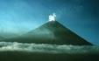
Изучение нового материала.
Учитель: - И как у каждого путешественника у нас есть карта , физическая карта Беларуси, которая и поможет совершить нам путешествие. 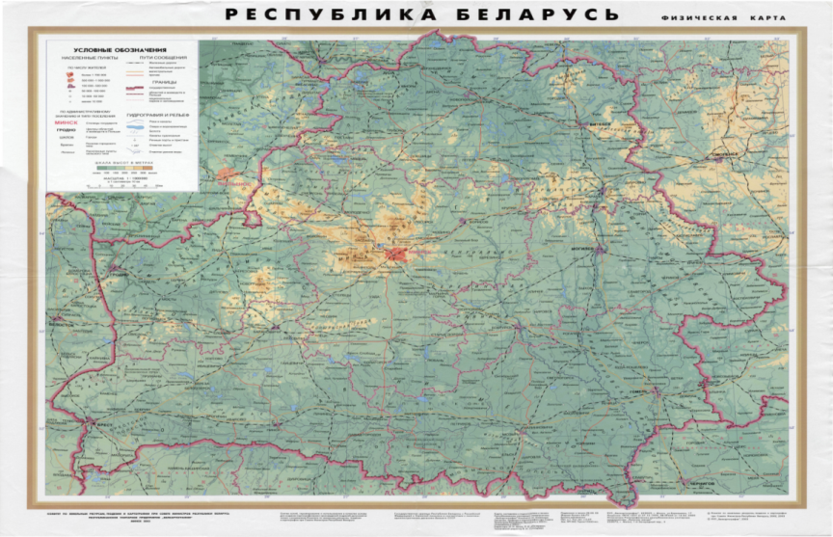
- Какие цвета преобладают на карте РБ? (зелёный, есть коричневый).
- Обратите внимание, поверхность на карте разная и она обозначается разными цветами. Почему? ( Зеленый цвет обозначает леса, болота, коричневый – песок, возвышенности).
- Посмотрите, пожалуйста, большая часть территории Беларуси закрашена зеленым цветом, так обозначаются равнины.
Слайд 5. Равнина – это большие участки земной поверхности с ровной или слабо волнистой поверхностью. 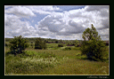
Слайд 6,7
По характеру рельефа равнинные просторы страны не однородны: есть равнины, низменности, возвышенности. На равнинах можно встретить одинокие возвышения в 10-20 м, а иногда даже до 200 м высотой. Это холмы. Слайд 8
Холмы – это возвышения на поверхности Земли, высота которых над окружающей местностью не более 200 м.
На карте они изображены светло- коричневым цветом и темно- коричневым цветом. Но о них мы поговорим позже.
Части холма:
Вершина – самая высокая часть холма.
Подошва – место, где холм начинается.
Склон – часть холма между вершиной и подошвой. Бывают крутые и пологие.
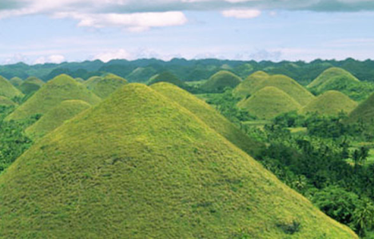
Равнина может быть: 1.Плоская 2. Холмистая.
Игра «Закончи предложение»
Учитель: - Дай правильное определение.
1.Равнина имеет ровную, как стол, поверхность, называется…..
2.Равнина, на которой встречаются холмы, называется…
Слайд 9 – 12
- Люди очень любят путешествовать, т.к. это один из способов познакомиться с родным краем, изучить планету Земля.
-А куда мы отправимся дальше, отгадайте:
Носит бабка снежную шапку.
Каменные бока закутаны в облака. (Гора.) Слайд 13 - 17
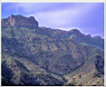
- Посмотрите на иллюстрацию и расскажите, что такое горы.
Горы – это неровные участки земной поверхности, которые сильно возвышаются над окружающей местностью. Высота гор от 4000-6000 м.
Одиночные горы встретишь редко, чаще всего горы расположены рядами – горными хребтами. Горы намного выше холмов. Каждая гора, как и холм, имеет:
Подошву, склон, вершину. Слайд 18
По высоте горы бывают низкие и высокие. На карте горы обозначают коричневым цветом. Чем выше горы, тем более темным цветом они окрашены.
- Каждому путешественнику во время похода нужно отдохнуть.
Физкульминутка.
Дети по лесу гуляли,
За природой наблюдали.
Вверх на солнце посмотрели
И их лучики согрели.
Бабочки летали,
Крыльями махали
Дружно хлопаем,
Ногами топаем!
Хорошо мы погуляли,
И немножечко устали.
( Имитация движений)
Рассказ о белорусских горах. Слайд 19,20.
- Мы с вами отдохнули и можем отправиться в дальнейшее путешествие.
- А помогут нам в этом наши помощники девочка Василинка и мальчик Василёк. Они расскажут нам о белорусских горах.
( Подготовленные дети выходят в национальных костюмах и рассказывают о горах Дзержинская и Лысая. Смотри приложение.)
Гора Дзержинская 345метров
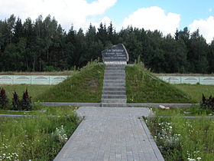
Гора Лысая 342метра.
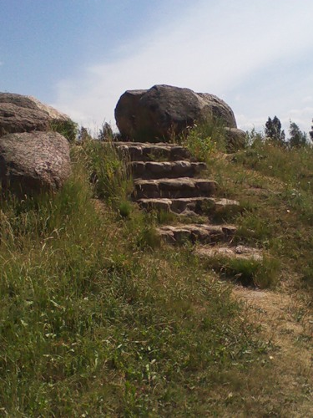
Работа в группах. Карта РБ.
Игра «Продолжи предложение» Учитель начинает предложение, ребята его заканчивают и подтверждают ответ демонстрацией на карте РБ. Слайд 21
- Самая высокая точка РБ…. (Гора Дзержинская 345метров)
- Вторая по высоте точка РБ…. (Гора Лысая 342метра)
- На какой возвышенности находятся эти горы? ( Минская)
- Вершина 324м находится на…. (Новогрудской )
- Вершина 320м находится на… (Ошмянской)
- Вершина 296м находится на…. (Витебской)
- Вершина 263м находится на…. (Оршанской)
Творческая работа в группах. ( Пластилин, дощечка или картон)
Создать макет холма, горы, равнины. Придумать рекламу своей работе.
Вариант 1. Учитель: - В начале урока мы делились на группы по карточкам. Поднимите, пожалуйста, карточки горы…. Холма….равнины… Как вы думаете, в чём заключается творческая работа? ( Ответы….) -Правильно. Нужно сделать макет формы земной поверхности, которая символизирует вашу группу.
Вариант 2. Учитель подходит к каждой группе и предлагает вытянуть конверт с заданием. В конверте находится карточка с изображением горы, холма, равнины. Так определяется задание творческой работы.
Если изображение горы, то делаем макет горы.
Если изображение холма, то делаем макет холма.
Если изображение равнины, то делаем макет равнины.
Учитель: - работать будем в группах. Давайте вспомним правила работы в группе.
( Ответы…) Слайд 22
План работы. 1.Сделать выбор (холм, горы, равнина).
2.Распределить работу.
3.Выполнить макет.
4.Защитить макет (реклама).
На работу отводится 5-7 минут. Просмотр и защита работ. 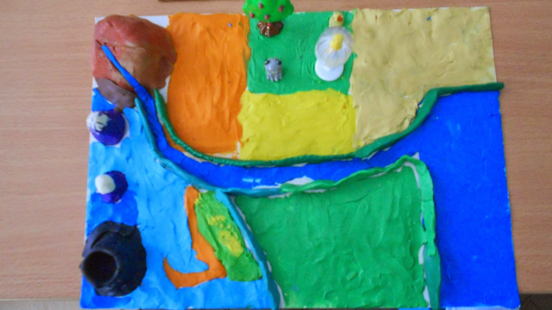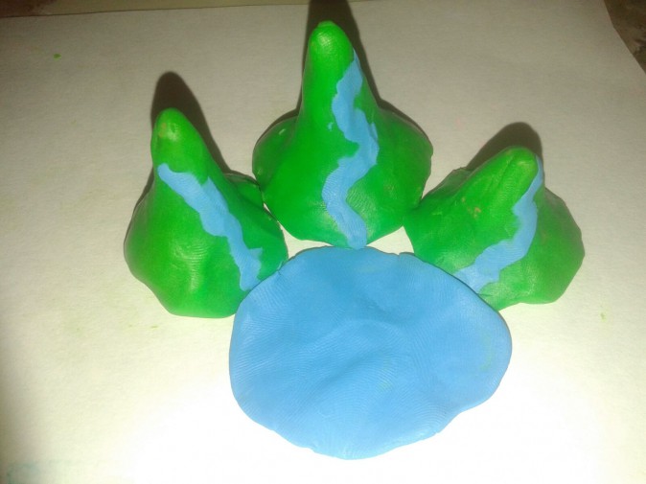
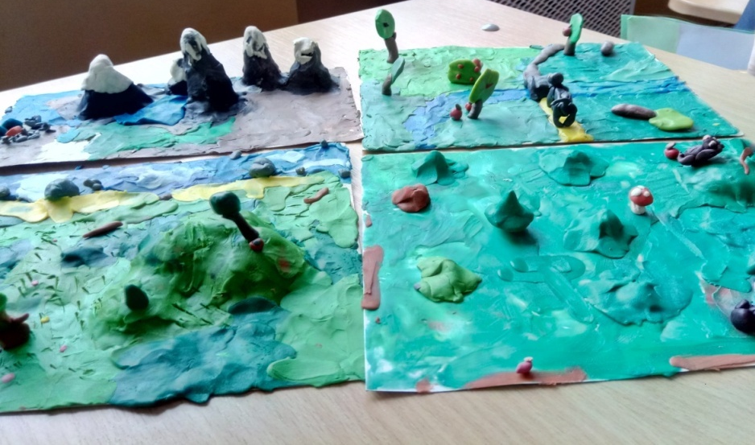
Учитель: - Подошло время подвести итог урока. Ответы ставим числами.
Слайд 23
Блиц - опрос.
1. Нижняя часть основания холма. ( Подошва)
2. Поверхность земли без значительных повышений и понижений. (Равнина)
3. Очень высокий холм. (Гора)
4. Скопление льда на вершине горы. (Ледник).
5. Самая высокая часть холма (горы).( Вершина)
6. Одинокое возвышение на равнине не более 200 метров. ( Холм)
7. Наклонная поверхность холма (горы). ( Склон)
Ответы: 7,6,5,4,3,2,1
Учитель: - Посмотрите на свой ряд чисел. Какую закономерность вы видите? ( Числа расположились по убыванию). Похлопайте в ладоши, если так. Вы всё усвоили. Молодцы!
Вопросы на повторение. Слайд 24
Рефлексия. – У вас на столе полоски трёх цветов. Зелёная, светло - коричневая, белая. Какую форму земной поверхности они символизируют?
(Зелёная - равнина, светло - коричневая - холм, белая – ледник, вершина горы).
- Возьмите, пожалуйста, тот цвет, который символизирует форму земной поверхности наиболее интересную для вас. И прикрепите к иллюстрации.
На доске иллюстрация равнины, холма, горы. Ребята выходят и прикрепляют полоски. В заключении учитель просит желающих прокомментировать свой выбор или комментирует сам.
Итог урока. – Ребята, оцените, пожалуйста, работу товарищей в группе.
После обсуждения учитель выслушивает каждую группу, соглашается или нет, комментирует итог.
Домашнее задание. Читать параграф учебника, отвечать на вопросы.

Приложение.
ЛЫСАЯ ГОРА, 2-я по высоте (342 м) точка Беларуси на территории Минского района. Расположена в центре крупнохолмистой части Логойской возвышенности. Сложена краснобурыми моренными валунными суглинками. На территории Беларуси почти что в каждом округе есть своя Лысая гора. Кроме того, встречаются созвучные названия: Лысуха, Лыска, Лыскагор и т. п. В народном представлении такие горы имеют отношение к нечистой силе, поэтому и "облысели".
Согласно поверьям, на Лысых Горах в купальскую ночь собирается нечистая сила, случаются разные чудеса, неожиданно появляется огонь, вокруг которого танцуют черти. В XIX веке в Южной Беларуси и Могилевском Поднепровье бытовали рассказы, что на Купалу все бесы собираются в основном на Лысую Гору близ Киева. В качестве же транспортного средства они используют хлебные лопаты, кочерги, ступы, веники, а иногда и рогатый скот. В те времена в бывшем Чериковском уезде в эту ночь не оставляли на поле коней, так как очень боялись, мол, их используют ведьмы для езды на Лысую Гору.
На Минской возвышенности есть деревня, которая называется Лысая Гора, а возле нее находится высокая гора. В предании рассказывается: Давным-давно в одну из купальских ночей ведьма и леший выбрали себе для плясок старейший на горе ясень. Люди в деревне, услышав колдовское улюлюканье и нечеловеческий хохот, попрятались по домам. Не испугался только один молодой кузнец, богатырь Янка, он как гулял, так и гулял со своей девушкой Марийкой. Забывшись, они так и взошли на самую гору. Вдруг с нижней ветки ясеня высунулась чья-то белая рука, а таинственный голос позвал: "Иди, иди, Марийка, к нам в хоровод!...". Девушка и не заметила, как подала свою руку, а неведомая сила уже несла ее на вершину ясеня. Но Янка и не думал пускать девушку. Он так разозлился, что стал в семь раз сильнее. И с такой силой потянул Марийку назад, что вместе с нею стянул с ясеня целую дюжину колдунов и ведьм, связанных одной веревкой. Дьявольский смех сразу стих, бесы стали плакать и проситься у Янки, чтобы он пустил их обратно на дерево. А тот схватил за волосы одного лешего и поволок целый хоровод к пруду под горой, где толкнул их в трясину. Болотце вдруг закипело и моментально высохло. Ясень впоследствии назвали Яновым. И говорят, что уже никогда там не появлялось никакой нечисти.
В одном из сказаний, которое касается Лысой Горы около деревни Лоточки Браславского района, рассказывается о богатом помещике, не имевшего наследников. Перед смертью, чтобы его богатство не досталось простым крестьянам, он все свое золото положил в лодку и закопал под камнем. На сокровище он наложил заклятие, согласно которому лодка с золотом достанется только тому, кто выполнит три условия: разожжет костер на Лысой Горе, сдерет шкуру с живого коня, запряжет его и вспашет тем конем три борозды вокруг камня.
Со временем древние мифы и образы теряли свой сакральный смысл и превратились в сказки и суеверия,..
Гора Дзержинская.
Говорят, каждый год гору Фудзияма посещают три миллиона японцев. Представить Страну восходящего солнца без Фудзи невозможно. Как и историю армян — без Арарата. Географические образы–символы стали частью национальной культуры многих стран. А что же у нас? Высшая точка Беларуси — гора Дзержинская, 345 метров над уровнем моря...
Гора Дзержинская, как истинная скромница, спряталась от прохожих за хвойным леском. Среди развалин ремонтных мастерских, за бетонным заборчиком зеленого цвета высится знак: «Высшая точка Беларуси». Жители деревни Скирмантово, расположенной на склонах Дзержинской, а одновременно и на вершине Беларуси, называют свою гору Святой. Вся жизнь их небольшого селения прошла в ее тени. Менялась власть, войны сменялись миром, а гора стояла и взирала величаво на людскую суету.
В 2006 году местные власти нашли деньги на ее реконструкцию. Вокруг памятного знака на вершине появился заборчик, сверху вниз побежала бетонная дорожка. С горы убрали хлам, засеяли новой травой.
— Минский лесхоз разобьет здесь дендрарий из типичных для Беларуси растений.

